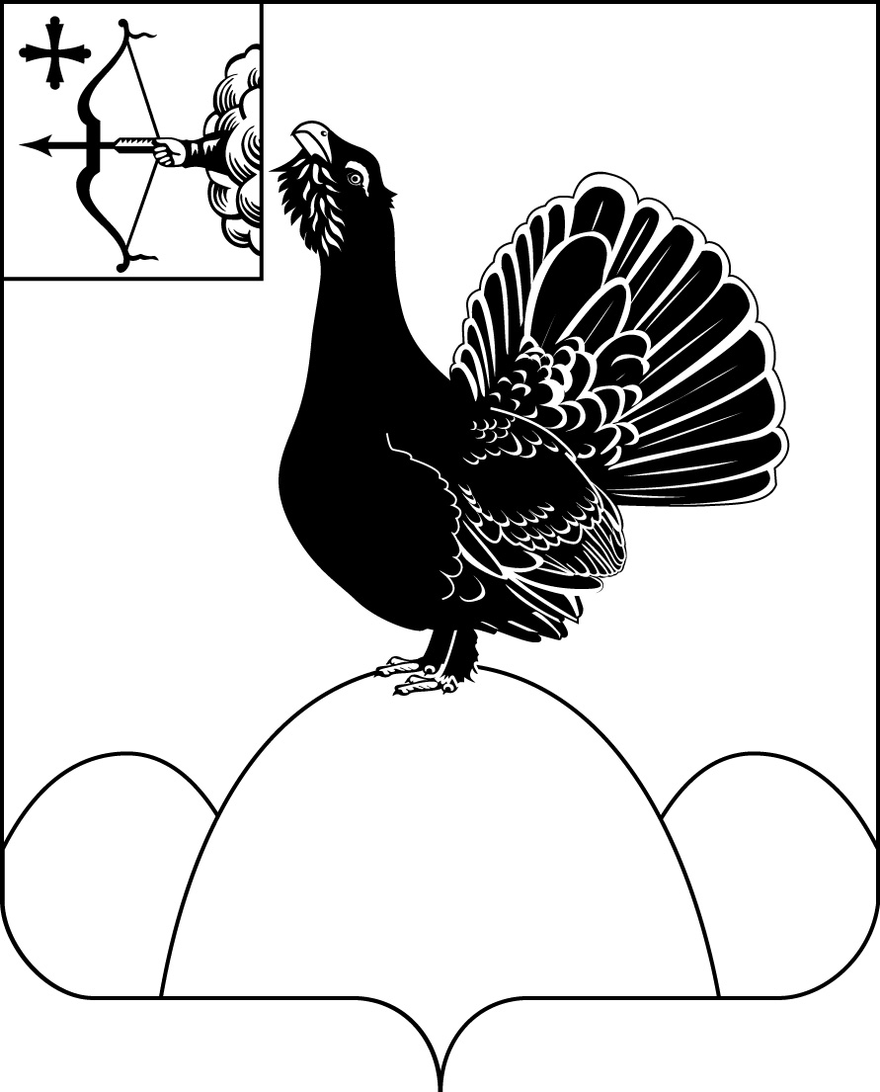

КОНТРОЛЬНО-СЧЕТНАЯ КОМИССИЯ МУНИЦИПАЛЬНОГО ОБРАЗОВАНИЯ НАГОРСКИЙ МУНИЦИПАЛЬНЫЙ РАЙОН КИРОВСКОЙ ОБЛАСТИ

613260, Кировская область, пгт.Нагорск ул.Леушина д.21 тел. 8(83349) 2-14-46

пгт.Нагорск «10» ноября 2022 года

**ОТЧЕТ**

**по результатам проведения контрольного мероприятия**

**«Проверка целевого использования бюджетных средств, направленных в 2021 году и истекшем периоде 2022 года на ежемесячные денежные выплаты на детей-сирот и детей, оставшихся без попечения родителей, находящихся под опекой (попечительством), в приемной семье»**

**1. Основание для проведения контрольного мероприятия**: п.2.5 раздела 2 «Контрольные мероприятия» плана работы Контрольно-счетной комиссии муниципального образования Нагорский муниципальный район Кировской области на 2022 год, утвержденного председателем Контрольно-счетной комиссии Нагорского района Кировской области 22.12.2021 года.

**2. Цель контрольного мероприятия:** Оценить правомерность и целевое использование бюджетных средств, направленных в 2021 году и истекшем периоде 2022 года, на ежемесячные денежные выплаты на детей-сирот и детей, оставшихся без попечения родителей, находящихся под опекой (попечительством), в приемной семье.

**3. Предмет контрольного мероприятия:** Документы, подтверждающие право получения ежемесячных денежных выплат на детей-сирот и детей, оставшихся без попечения родителей, находящихся под опекой (попечительством), в приемной семье;  нормативные правовые акты, регламентирующие операции с бюджетными средствами; платежные и иные первичные документы, подтверждающие расходование бюджетных средств; бухгалтерская и иная отчетность.

**4. Объекты контрольного мероприятия:** Муниципальное учреждение управление образования администрации Нагорского района Кировской области.

**5.** **Проверяемый период деятельности**: 2021 год и 9 месяцев 2022 года.

**6. Срок проверки** - с «11» октября по «07» ноября 2022г.

Контрольно-счетной комиссией муниципального образования Нагорский муниципальный район Кировской области проведено контрольное мероприятие «Проверка целевого использования бюджетных средств, направленных в 2021 году и истекшем периоде 2022 года на ежемесячные денежные выплаты на детей-сирот и детей, оставшихся без попечения родителей, находящихся под опекой (попечительством), в приемной семье».

**7. По результатам контрольного мероприятия установлено следующее:**

**7.1. Анализ плановых и фактических объемов межбюджетных трансфертов, полученных из областного бюджета.**

Одной из задач Государственной программы Кировской области "Развитие образования" (Постановление Правительства Кировской области от 30.12.2019 N 754-П) является задача "Обеспечение эффективной системы социализации детей-сирот и детей, оставшихся без попечения родителей, лиц из числа детей-сирот и детей, оставшихся без попечения родителей", которая осуществляется путем реализации подпрограммы "Социализация детей-сирот и детей, оставшихся без попечения родителей, лиц из числа детей-сирот и детей, оставшихся без попечения родителей", и направлена на создание условий для комплексного развития, жизнедеятельности и социализации детей-сирот и детей, оставшихся без попечения родителей, лиц из числа детей-сирот и детей, оставшихся без попечения родителей.

На учете у главного специалиста по опеке и попечительству управления образования администрации Нагорского района состоят:

|  |  |  |  |
| --- | --- | --- | --- |
| Показатель | Значение показателя | | |
| на 01.01.2021 | на 01.01.2022 | на 01.10.2022 |
| Численность опекаемых детей, | 15 | 17 | 17 |
| - семей | 12 | 12 | 13 |
| Численность приемных детей, | 14 | 10 | 9 |
| - семей | 10 | 9 | 8 |

Законом Кировской области от 17.12.2020 №434-ЗО "Об областном бюджете на 2021 год и на плановый период 2022 и 2023 годов" утверждено распределение субвенции местным бюджетам из областного бюджета на выполнение отдельных государственных полномочий по назначению и выплате ежемесячных денежных выплат на детей-сирот и детей, оставшихся без попечения родителей, находящихся под опекой (попечительством), в приемной семье, по начислению и выплате ежемесячного вознаграждения, причитающегося приемным родителям, в том числе бюджету Нагорского муниципального района на 2021 год в сумме 3640,0 тыс.рублей.

Законом Кировской области от 21.12.2021 №25-ЗО "Об областном бюджете на 2022 год и на плановый период 2023 и 2024 годов" утверждено распределение субвенции местным бюджетам из областного бюджета на выполнение отдельных государственных полномочий по назначению и выплате ежемесячных денежных выплат на детей-сирот и детей, оставшихся без попечения родителей, находящихся под опекой (попечительством), в приемной семье, по начислению и выплате ежемесячного вознаграждения, причитающегося приемным родителям, в том числе бюджету Нагорского муниципального района на 2022 год в сумме 3610,8 тыс.рублей.

Объем субвенции, поступившей в бюджет Нагорского муниципального района за анализируемый период

тыс.руб.

|  |  |  |  |  |
| --- | --- | --- | --- | --- |
| Безвозмездные поступления из других бюджетов бюджетной системы РФ | Уточненный  план | Факт | Отклонение | |
| тыс.руб. | % |
| ***2021 год*** | | | | |
| Субвенция бюджетам муниципальных районов на содержание ребенка в семье опекуна и приемной семье, а также вознаграждение, причитающееся приемному родителю | 3640,0 | 3613,0 | -27,0 | 99,3 |
| ***9 месяцев 2022 года*** | | | | |
| Субвенция бюджетам муниципальных районов на содержание ребенка в семье опекуна и приемной семье, а также вознаграждение, причитающееся приемному родителю | 3610,8 | 2562,8 | -1048,0 | 71,0 |

Объем субвенции, поступившей в 2021 году составил 3613,0 тыс.рублей, или 99,3% плановых назначений, за 9 месяцев 2022 года объем поступившей субвенции составил 2562,8 тыс.рублей или 71,0% плановых назначений.

За счет средств субвенции из областного бюджета управлением образования администрации Нагорского района были произведены расходы по следующим направлениям:

(тыс.рублей)

|  |  |  |  |  |
| --- | --- | --- | --- | --- |
| Направления расходов | Утверждено бюджетных ассигнований | Кассовый расход | Отклонение | |
| тыс.руб. | % |
| Закупка товаров, работ и услуг для государственных (муниципальных) нужд | 86,2 | 86,2 | 0,0 | 100,0 |
| Социальное обеспечение и иные выплаты населению, в том числе: | 3553,8 | 3526,8 | -27,0 | 99,2 |
| - ежемесячная выплата денежных средств на содержание детей-сирот и детей, оставшихся без попечения родителей, находящихся под опекой (попечительством), в приемной семье | х | 2694,9 | х | х |
| - ежемесячное денежное вознаграждение приемным родителям, принявшим на воспитание в приемную семью детей-сирот, детей, оставшихся без попечения родителей | х | 831,9 | х | х |
| ***ИТОГО в 2021 году*** | ***3640,0*** | ***3613,0*** | ***-27,0*** | ***99,3*** |
| Закупка товаров, работ и услуг для государственных (муниципальных) нужд | 73,0 | 35,67 | -37,33 | 48,9 |
| Социальное обеспечение и иные выплаты населению, в том числе: | 3606,0 | 2527,15 | -1078,85 | 70,1 |
| - ежемесячная выплата денежных средств на содержание детей-сирот и детей, оставшихся без попечения родителей, находящихся под опекой (попечительством), в приемной семье | х | 2000,06 | х | х |
| - ежемесячное денежное вознаграждение приемным родителям, принявшим на воспитание в приемную семью детей-сирот, детей, оставшихся без попечения родителей | х | 527,09 | х | х |
| ***ИТОГО за 9 месяцев 2022 года*** | ***3679,0*** | ***2562,82*** | ***-1116,18*** | ***69,7*** |

Расходы на социальную поддержку детей-сирот и детей, оставшихся без попечения родителей, находящихся под опекой (попечительством), в приемной семье осуществлялись в рамках муниципальной программы "Развитие образования Нагорского района", утвержденной постановлением администрации Нагорского района №688-П от 18.12.2018 года по направлению "Обеспечение государственных гарантий содержания и социальных прав детей-сирот, лиц из числа детей-сирот и детей, оставшихся без попечения родителей".

**Целевые показатели реализации муниципальной программы:**

|  |  |  |  |  |  |  |  |
| --- | --- | --- | --- | --- | --- | --- | --- |
| Показатель эффективности реализации муниципальной программы | Значение показателя эффективности | | | | | | |
| 2018  базовый | 2019 | | 2020 | | 2021 | |
| План | Факт | План | Факт | План | Факт |
| 1. Количество приемных семей, получающих ежемесячное вознаграждение, причитающееся приемным родителям, чел. | 11 | 12 | 10 | 10 | 10 | 10 | 9 |
| 2. Количество детей-сирот и детей, оставшихся без попечения родителей, находящихся под опекой (попечительством), чел. | 35 | 35 | 35 | 34 | 30 | 30 | 30 |

За период 2019 - 2021 годы из двух целевых показателей эффективности реализации муниципальной программы по направлению "Обеспечение государственных гарантий содержания и социальных прав детей-сирот, лиц из числа детей-сирот и детей, оставшихся без попечения родителей" не выполнено по одному показателю.

Однако, учитывая специфику показателей, можно сделать вывод об неэффективном прогнозировании данных показателей.

**7.2. Проверка соблюдения порядка назначения ежемесячной выплаты денежных средств на содержание ребенка.**

Статьей 9 Закона Кировской области №222-ЗО от 04.12.2012 года "О социальной поддержке детей-сирот и детей, оставшихся без попечения родителей, лиц из числа детей-сирот и детей, оставшихся без попечения родителей, детей, попавших в сложную жизненную ситуацию" (далее - Закон Кировской области №222-ЗО от 04.12.2012 года) определен порядок назначения ежемесячной выплаты денежных средств на содержание ребенка.

Ежемесячная выплата денежных средств на содержание ребенка назначается на основании заявления опекуна (попечителя), к которому прилагается необходимый пакет документов. Документы, на основании которых назначается ежемесячная выплата денежных средств на содержание ребенка, хранятся в личном деле, сформированном органом опеки и попечительства.

*В проверенных личных делах несовершеннолетних детей отсутствуют следующие документы:*

*- справки органа социальной защиты о прекращении выплаты ежемесячного пособия на ребенка, что является нарушением п.2 ст.9 Закона Кировской области №222-ЗО от 04.12.2012 года;*

*- согласия на обработку персональных данных, что является нарушением п.4 ст. 9 Закона Кировской области №222-ЗО от 04.12.2012 года.*

**7.3. Проверка соблюдения сроков и порядка выплаты ежемесячных денежных средств на содержание ребенка, вознаграждения, причитающегося приемным родителям.**

Согласно п.4 ст.4 Закона Кировской области №222-ЗО от 04.12.2012 года, дети-сироты и дети, оставшиеся без попечения родителей, находящиеся под опекой (попечительством), в приемной семье, имеют право на содержание, денежные средства на которое выплачиваются ежемесячно, и может состоять из:

- ежемесячной выплаты денежных средств на содержание детей-сирот и детей, оставшихся без попечения родителей, находящихся под опекой (попечительством), в приемной семье;

- ежемесячной денежной выплаты на ребенка, воспитывающегося в семье, имеющей трех и более детей, находящихся под опекой (попечительством), в приемной семье.

Контрольно-счетной комиссией проверена правильность и полнота начислений ежемесячных выплат на содержание детей, находящихся под опекой (попечительством), в приемной семье за 2021 год и 9 месяцев 2022 года.

По результатам проведенной проверки нарушений не выявлено.

Согласно п.3 ст.4Закона Кировской области №222-ЗО от 04.12.2012 года, приемным родителям, принявшим на воспитание в приемную семью детей-сирот, детей, оставшихся без попечения родителей, выплачивается ежемесячное денежное вознаграждение в следующих размерах:

- на одного ребенка - 4608 рублей;

- на двух детей - 6140 рублей;

- на трех детей - 7658 рублей.

Размер вознаграждения увеличивается на:

- 30% от размера, установленного п.3 ч.1 ст.15 Закона №222-ЗО, за каждого последующего за третьим ребенка, принятого на воспитание в приемную семью;

- 20% от размера, установленного п.3 ч.1 ст.15 Закона №222-ЗО, при принятии на воспитание в семью ребенка с ограниченными возможностями здоровья или хроническими заболеваниями.

Размер вознаграждения определяется с применением районного коэффициента, установленного нормативными правовыми актами РФ.

По результатам правильности и полноты начисления ежемесячного денежного вознаграждения приемным родителям выявлены следующие нарушения статьи 15 Закона Кировской области №222-ЗО от 04.12.2012 года:

*- приемной семье, имеющей в семье двух приемных детей, с ноября 2021 года по сентябрь 2022 года ежемесячное денежное вознаграждение начислялось из расчета на одного приемного ребенка, тем самым семья недополучила вознаграждение в сумме 19379,80 рублей (6140-4608*11 месяцев * 1,15);*

*- приемной семье было увеличено ежемесячное денежное вознаграждение за воспитание в приемной семье ребенка с ограниченными возможностями здоровья. Размер вознаграждения, согласно п.2 ч.2 ст.15 Закона Кировской области №222-ЗО от 04.12.2012 года, увеличен на 20% от размера вознаграждения, установленного п.3 ч.1 ст.15 Закона. Фактически доплата рассчитывалась от 6140 рублей вместо 7658 рублей, таким образом, за период с 19.02.2021 года по 27.06.2021 года семья недополучила вознаграждения на сумму 1486,37 рублей.*

*- приемной семье при перерасчете ежемесячного денежного вознаграждения за июнь 2021 года, не начислено вознаграждение за период с 28 по 30 июня в сумме 529,92 рубля.*

Согласно п.4 ст.10Закона Кировской области №222-ЗО от 04.12.2012 года, ежемесячные денежные средства на содержание ребенка выплачиваются путем их перечисления на открытый в соответствии с законодательством РФ банковский счет не позднее 15-го числа следующего месяца.

Нарушений сроков выплаты ежемесячных денежных средств на содержание ребенка не выявлено.

**7.4. Проверка оснований и порядка прекращения выплаты ежемесячных денежных средств на содержание ребенка.**

Согласно ст.11Закона Кировской области №222-ЗО от 04.12.2012 года, ежемесячная выплата денежных средств на содержание ребенка прекращается по следующим основаниям:

- достижение ребенком возраста 18 лет (за исключением случая, предусмотренного ч.3 ст.10 Закона);

- усыновление ребенка;

- передача ребенка на дальнейшее воспитание родителям или единственному родителю на основании акта органа опеки и попечительства;

- устройство ребенка на полное государственное обеспечение;

- вступление ребенка, не достигшего 18 лет, в брак;

- объявление в установленном порядке ребенка полностью дееспособным (эмансипированным);

- перемена места жительства подопечного;

- признание ребенка безвестно отсутствующим или объявление умершим;

- отбывание ребенком наказания в учреждениях, исполняющих наказание в виде лишения свободы;

- смерть ребенка.

В проверяемом периоде выплаты ежемесячных денежных средств на содержание ребенка были прекращены по следующим основания:

- достижение ребенком возраста 18 лет (с сохранением выплат до 1 сентября года окончания общеобразовательной организации);

- устройство ребенка на полное государственное обеспечение.

Нарушений оснований и порядка прекращения выплаты ежемесячных денежных средств на содержание ребенка не выявлено.

**7.5. Иные вопросы, возникшие в ходе проведения контрольного мероприятия.**

Согласно абз.2 п.1 ст. 7 Федерального закона от 15.12.2001 №167-ФЗ "Об обязательном пенсионном страховании в Российской Федерации" лица, получающие страховые пенсии в соответствии с законодательством Российской Федерации, являющиеся опекунами или попечителями, исполняющие свои обязанности возмездно по договору об осуществлении опеки или попечительства, в том числе по договору о приемной семье, не являются застрахованными лицами, на которых распространяется обязательное пенсионное страхование в соответствии с данным Федеральным законом.

Выплаты по договору об осуществлении опеки или попечительства, в том числе по договору о приемной семье, в пользу лиц, получающих страховые пенсии в соответствии с законодательством Российской Федерации, являющихся опекунами или попечителями, начисленные начиная с 01.07.2020, не подлежат обложению страховыми взносами на обязательное пенсионное страхование, но облагаются страховыми взносами на обязательное медицинское страхование (Письмо ФНС России от 13.10.2020 N БС-4-11/16740@).

Сумма начисленных страховых взносов на обязательное пенсионное страхование за анализируемый период лицам, получающим страховые пенсии в соответствии с законодательством Российской Федерации, являющихся опекунами или попечителями составила 73446,91 рубль.

*Согласно ст.34 Бюджетного кодекса РФ, одним из принципов эффективности использования бюджетных средств, является достижение заданных результатов с использованием наименьшего объема средств (экономности), таким образом излишне начисленные страховые взносы на обязательное пенсионное страхование в сумме 73446,91 рубль нарушают принцип эффективности расходования бюджетных средств.*

По результатам контрольного мероприятия в адрес заместителя начальника управления образования администрации Нагорского района направлен акт контрольного мероприятия и представление об устранении выявленных нарушений.

Отчет по результатам контрольного мероприятия доведен до главы муниципального образования Нагорский район и председателя Нагорской районной Думы.

Председатель контрольно-счетной

комиссии муниципального образования

Нагорский район Кировской области Л.Ю.Мифтахова